Оптимизация графиков планово-предупредительных ремонтов в рамках информационной системы "Планирование ремонтов" АО "Лебединский горно-обогатительный комбинат"

Л.М. Боева¹, О.Н. Основина¹, С. В. Основин²
¹Старооскольский технологический институт им. А.А. Угарова
(филиал) ФГАОУ ВПО Национального исследовательского
технологического университета «МИСиС»
²АО "Лебединский горно-обогатительный комбинат"

Аннотация: Предложена методика, позволяющая автоматизировать процесс формирования, оптимизации и корректировки графиков технического обслуживания и ремонта (далее ТОиР) оборудования производственных подразделений предприятия с целью сокращения затрат на их проведение. Диаграмма информационных потоков АСУ «Планирование ремонтов» ЛГОК представлена в нотации DFD. В качестве критерия оптимизации графика планово-предупредительных ремонтов (далее ППР) выбраны равномерность загрузки ремонтного оборудования и персонала. Реализация алгоритма основана на применении методов лексикографического анализа и последовательных уступок. Для ранжирования ремонтных работ назначены критерии ранжирования и расположены по степени их важности. Разработанный алгоритм построения и оптимизации графиков ремонтных работ может быть использован как основа системы поддержки принятия решений для главных специалистов предприятия с последующей ее интеграцией в существующую информационную систему «Планирование ремонтов».
Ключевые слова: техническое обслуживание и ремонт, информационная система, товарно-материальные ценности, база данных, планирование, оптимизация, планово-предупредительные ремонты.

В условиях рыночных отношений одним из ключевых бизнес-процессов горно-металлургических предприятий является планирование ремонтных работ и ресурсов [1]. АО "Лебединский горно-обогатительный комбинат" (далее ЛГОК) является крупнейшим в России предприятием по добыче и обогащению железной руды и производству высококачественного сырья для черной металлургии. Планирование ремонтных работ на ЛГОК ведется на основе информационной базы технологического оборудования и объектов ремонта, формируемой службами главного механика и главного энергетика.
Функционирующая на предприятии информационная система "Планирование ремонтов" осуществляет ведение нормативно-справочной базы данных (БД); анализ обеспеченности ремонтов материальными ресурсами; расчет плановых затрат на ремонт по видам ремонтов по всем подразделениям на год, квартал, месяц; составление перспективного плана закупки запчастей и материалов; формирование выходных форм и отчетов; учет результатов выполнения ремонтов; анализ отклонений в сроках и объемах выполнения ремонтов; накопление статистических данных по ремонтам (в целом по предприятию и по отдельным единицам оборудования - сроки ремонтов, состав работ, затраты на ремонты и т.д.); формирование показателей эффективности ремонтов (повышение надежности оборудования и улучшение технико-экономических показателей после выполнения ремонтов) [2].
DFD диаграмма, представленная на рис. 1, отражает иерархию функциональных процессов в АСУ "Планирование ремонтов", состав входных и выходных данных каждого из них, а также отношения между этими процессами.
Большинство функций информационной системы автоматизировано, однако, планирование ремонтов и ресурсов ведется механиками и энергетиками подразделений в ручном режиме. Это требует определенного времени и квалификации; не исключает ошибки и накладки при составлении планов; допускает их неоптимальность.
Авторами предлагается алгоритм построения и оптимизации графиков ремонтных работ, который может быть использован как основа системы поддержки принятия решений для главных специалистов с последующей ее интеграцией в информационную систему предприятия "Планирование ремонтов" [3].

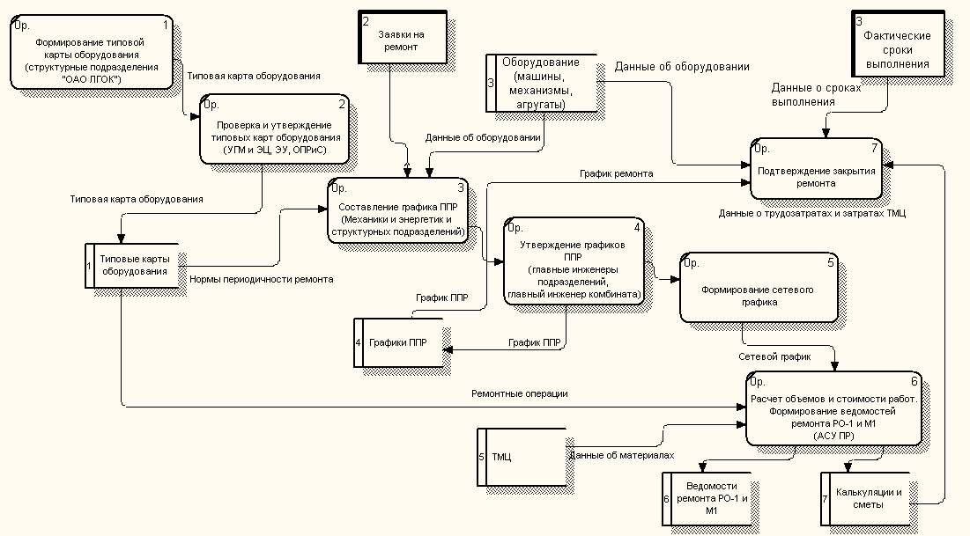
Рис. 1. - Диаграмма DFD информационных потоков АСУ
"Планирование ремонтов" АО "ЛГОК"
Программные продукты АСУ ТОиР, предлагаемые рынком, реализуют различные принципы и методики планирования планово-предупредительных ремонтов. В частности, возможно [4]:
- планирование по установленным нормам периодичности и продолжительности межремонтного периода;
- планирование по наработке;
- планирование по заявкам на ремонт.
Разобьем процесс формирования графика планово-предупредительных ремонтов на АО "ЛГОК" на несколько этапов: построение исходного графика; оптимизация графика; корректировка графика при поступлении новых заявок на ремонты.
Для реализации первого этапа выберем модель с учетом установленных норм периодичности:
; (1)
(2)
где i –– номер объекта ремонта; j –– номер ремонта для рассматриваемого объекта; — дата начала очередного j-го ремонта i-го объекта; –– дата планируемого завершения очередного j-го ремонта i-го объекта; — дата предыдущего (j - 1)-го ремонта i-го объекта; –– норма времени для данного типа ремонта i-го объекта; — периодичность ремонта i-го объекта; — коэффициент использования i-го объекта ремонта, определяющий степень загрузки данного оборудования.
Для оптимизации построенного графика по критерию равномерности загрузки ремонтного оборудования и персонала применим алгоритм, основанный на применении методов лексикографического анализа и последовательных уступок [5]. В соответствии с ним наиболее важные ремонты назначим на более ранние сроки, а менее важные перенесем на более поздние сроки.
Для ранжирования ремонтных работ назначим критерии ранжирования и расположим их по степени их важности [6]:
- степень влияния данного оборудования (узла, машины, агрегата) на ход технологического процесса. Критерий учитывает фактор наличия или отсутствия резервного оборудования;
- вид ремонта оборудования. Плановые и текущие ремонты имеют более низкий приоритет в сравнении с ремонтами по заявкам и аварийными ремонтами [7];
- стоимость проведения ремонта;
- сроки выполнения ремонтных работ.
Блок-схема алгоритма оптимизации графика ППР на АО "ЛГОК" представлена на рис. 2.
Для математического описания решаемой задачи введем обозначения:
l - номер ремонтного срока ();
L – количество сроков;
k – номер ремонта в выбранном ремонтном сроке;
T_{k} – продолжительность k – ого ремонта.
Процесс оптимизации включает следующие этапы [8]:
1. Рассматривается l-й ремонтный срок и определяется перечень ремонтов, выполнение которых технически возможно в запланированный срок, т.е. ремонтов, для выполнения которых имеются все необходимые ресурсы.
2. Для каждого запланированного ремонта определяется наличие необходимых для его проведения товарно-материальных ценностей (ТМЦ). При условии отсутствия ТМЦ на складах ремонт данного оборудования переносится на более поздний срок.
3. Рассчитывается суммарная продолжительность ремонтов, запланированных на рассматриваемый срок. Если она не превышает ресурс рабочего времени ремонтного персонала, запланированные ремонты остаются назначенными на этот срок.
4. В противном случае определяются наиболее важные ремонты, которые остаются в списке запланированных на данный срок, и менее важные ремонты, которые переносятся на другой срок. Ранжирование ремонтов по важности осуществляется путем лексикографического анализа [9]. Для этого альтернативы (ремонты) сравниваются по первому критерию – степени влияния неисправности данного оборудования на ход технологического процесса.
Рис. 2. - Алгоритм оптимизации графика ППР
Определяются наилучшие альтернативы по этому критерию. Затем суммарная продолжительность выбранных ремонтов опять сравнивается с ресурсом рабочего времени ремонтного персонала. Если ресурс превышен, продолжается отсеивание альтернатив (ремонты) путем сравнения их по следующему критерию и т.д.
5. Если суммарная продолжительность всех включенных в список ремонтов меньше ресурса рабочего времени ремонтного персонала, на рассматриваемый срок могут быть назначены внеплановые ремонты [10].
Разработанная методика позволит автоматизировать процесс формирования, оптимизации и корректировки графика ТОиР, что приведет к оптимизации затрат на ремонты.

Литература
- Сибикин Ю.Д. Техническое обслуживание и ремонт электрооборудования и сетей промышленных предприятий. Книга 1. М.: Издательский центр «Академия», 2012. 208 с.
- Основина О.Н., Боева Л.М., Симонова А.Г. Оценка эффективности автоматизированных систем управления с учетом показателей эксплуатационной надежности // Системы управления и информационные технологии. 2014. №1 (55). С. 56-60.
- Основина О.Н., Боева Л.М. Организационно-технические аспекты улучшения эксплуатационных характеристик горно-металлургического оборудования путем внедрения стратегии его обслуживания по фактическому состоянию // Горный информационно-аналитический бюллетень (научно-технический журнал). 2015. №3. С. 251-255.
- Седуш В.Я. Надежность, ремонт и монтаж металлургических машин. Донецк: Юго-Восток, 2007. 379 с.
- Шапкин А.С., Мазаева Н.П. Математические методы и модели исследования операций: Учебник для вузов / 4-е изд. М.: Дашков и К°, 2007. 400 с.
- O'Connor J., McDermott I. The Art of Systems Thinking: Essential Skills for Creativity and Problem Solving. Thorsons, 1997. 288 p.
- ГероеваА.М., Зильберова Ю.И. Прогнозирование и диагностика технического состояния объектов коммунальной инфраструктуры // Инженерный вестник Дона, 2012, №4. URL: ivdon.ru/ru/magazine/archive/n4y2012/1074/.
- Барзилович Е.Ю. Модели технического обслуживания сложных систем: Учеб. пособие. М.:Высшая школа, 1982. 231 с.
- Лила В.Б., Костюков А.В.. Экспертная система диагностики силовых трансформаторов // Инженерный вестник Дона, 2013, №1. URL: ivdon.ru/ru/magazine/archive/n1y2013/1504/.
Trachtenberg M. Discovering How to Ensure Software Reliability // RCA Engineer. Jan/Feb. 1982. pp. 53-57.

References
  - Sibikin Yu.D. Tekhnicheskoe obsluzhivanie i remont elektrooborudovaniya i setey promyshlennykh predpriyatiy [Maintenance and repair of electrical equipment and industrial networks]. Kniga 1. M.: Izdatelskiy tsentr «Akademiya», 2012. 208 p.
  - Osnovina O.N., Boeva L.M., Simonova A.G. Sistemy upravleniya i informatsionnye tekhnologii. 2014. № 1 (55). pp. 56-60.
  - Osnovina O.N., Boeva L.M. Gornyy informatsionno-analiticheskiy byulleten (nauchno-tekhnicheskiy zhurnal). 2015. № 3. pp. 251-255.
  - Sedush V.Ya. Nadezhnost, remont i montazh metallurgicheskikh mashin [Reliability, maintenance and installation of steel machines]. Donetsk: Yugo-Vostok, 2007. 379 p.
  - Shapkin A.S., Mazaeva N.P. Matematicheskie metody i modeli issledovaniya operatsiy [Mathematical methods and models of operations research]: Uchebnik dlya vuzov / 4-e izd. M.: Dashkov i K°, 2007. 400 p.
  - O'Connor J., McDermott I. The Art of Systems Thinking: Essential Skills for Creativity and Problem Solving. Thorsons, 1997. 288 p.
  - Geroeva A.M., Zilberova Yu.I. Inženernyj vestnik Dona (Rus), 2012, №4. URL: ivdon.ru/ru/magazine/archive/n4y2012/1074/.
  - Barzilovich E.Yu. Modeli tekhnicheskogo obsluzhivaniya slozhnykh system [Models maintenance of complex systems]: Ucheb. posobie. M.:Vysshaya shkola, 1982. 231 p.
  - Lila V.B., Kostyukov A.V. Inženernyj vestnik Dona (Rus), 2013, №1. URL: ivdon.ru/ru/magazine/archive/n1y2013/1504/.
Trachtenberg M. RCA Engineer. Jan/Feb. 1982. pp. 53-57.

